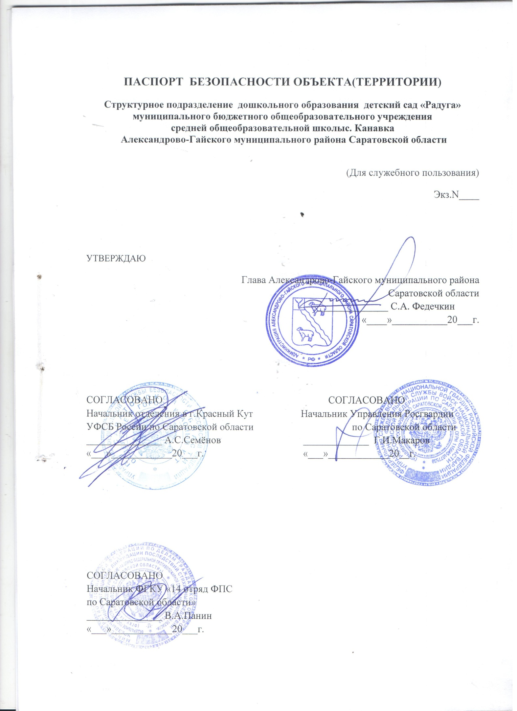
ПАСПОРТ БЕЗОПАСНОСТИ
Муниципального бюджетного общеобразовательного учреждения средней общеобразовательной школы_с. Канавка_структурного подразделения дошкольного образования детский сад «Радуга»
(наименование объекта (территории)
с.Канавка
(наименование населенного пункта)
2019 г.

I. Общие сведения об объекте (территории)

Администрация Александрово-Гайского муниципального района Саратовской области; 413372, Саратовская область, с.Александров-Гай,ул.Красный боец, д. №50, телефон/факс: (84578) 2-20-35/2-10-56,_____________
(наименование вышестоящей организации по принадлежности, наименование,адрес, телефон, факс, адрес электронной почты органа (организации),являющегося правообладателем объекта (территории)
413382,Саратовская область,Александрово-Гайский район,__________________________________________с.Канавка,ул.Алгайская, д.2; (84578) 2-29-19,kan-school@yandex.ru______________________
(адрес объекта (территории), телефон, факс, электронная почта)
дошкольное образование_________________________(основной вид деятельности органа (организации), являющегося правообладателем объекта (территории)

4 категория
__________________________________________________________________________________________
(категория опасности объекта (территории)
________________680,1 кв.м., 150 м__________________________________________
(общая площадь объекта (территории), кв. метров, протяженность периметра, метров)
свидетельство о государственной регистрации на пользование земельным участком: 64-64/013-64/013/014/2016-104/2,от 18.02.2016г; свидетельство о государственной регистрации о праве пользования объектом:64-64/013-64/013/014/2016-105/2, от 16.02.2016г___________________________________________
(свидетельство о государственной регистрации права на пользованиеземельным участком и свидетельство о праве пользования объектомнедвижимости, номер и дата их выдачи)
Сулеменова Гульсара Анатольевна, тел.: 8(845)78-2-29-19, моб.8-927-919-00-22, kan-school@yandex.ru____
(ф.и.о. должностного лица, осуществляющего непосредственное руководстводеятельностью работников на объекте (территории), служебный (мобильный)телефон, факс, электронная почта)
Федечкин Сергей Анатольевич, (84578) 2-27-35___________________________________________________
(ф.и.о. руководителя органа (организации), являющегося правообладателемобъекта (территории), служебный (мобильный) телефон, электронная почта)

II. Сведения о работниках объекта (территории), обучающихся и иных
лицах, находящихся на объекте (территории)

1. Режим работы объекта (территории) 9 часов, с 08.00-17.00__понедедьник-пятница,сб,вск выходной____________________________________________________________________________________
(продолжительность, начало (окончание) рабочего дня)

2. Общее количество работников объекта (территории) ______7_______
(человек)
3. Среднее количество находящихся на объекте (территории) в течениедня работников, обучающихся и иных лиц, в том числе арендаторов, лиц,осуществляющих безвозмездное пользование имуществом, находящимся наобъекте (территории), сотрудников охранных организаций
_____15________
(человек)
4. Среднее количество находящихся на объекте (территории) внерабочее время, ночью, в выходные и праздничные дни работников,обучающихся и иных лиц, в том числе арендаторов, лиц, осуществляющихбезвозмездное пользование имуществом, находящимся на объекте
(территории), сотрудников охранных организаций ______2_____
(человек)
5. Сведения об арендаторах, иных лицах (организациях),осуществляющих безвозмездное пользование имуществом, находящимся наобъекте (территории)
______________________________________нет____________________________________________________
(полное и сокращенное наименование организации, основной виддеятельности, общее количество работников, расположение рабочих мест наобъекте (территории), занимаемая площадь (кв. метров), режим работы,ф.и.о., номера телефонов (служебного, мобильного) руководителяорганизации, срок действия аренды и (или) иные условия нахождения(размещения) на объекте (территории)

III. Сведения о критических элементах объекта (территории)

1. Перечень критических элементов объекта (территории)(при наличии)

N п/п | Наименование | Количество работников, обучающихся и иных лиц, находящихся на участке, человек | Общая площадь, кв. метров | Характер террористической угрозы | Характер возможных последствий
 | Коридор | До 15 | 29,7 | Захват заложников  Умышленный поджог | Выход из строя технологического оборудования; человеческие жертвы
 | Спортивный зал | До 10 | 57 | Захват заложников  Умышленный поджог | Выход из строя технологического оборудования человеческие жертвы

2. Возможные места и способы проникновения террористов на объект
(территорию) спортивный зал,коридор,помещения классов; способы проникновения: приведение взрывного устройства,применение огнестрельного оружия; умышленный поджог, распыление химических реагентов,токсинов, захват заложников; минирование помещений; умышленный вывод из строя технических элементов коммунальных и инженерных систем энергетических коммуникаций________________________

3. Наиболее вероятные средства поражения, которые могут применить
террористы при совершении террористического актаразличные самодельные взрывные_________ устройства: самодельные мины-ловушки; мины сюрпризы, имитирующие предметы домашнего___ обихода или вещи, привлекающие внимание.______________________________________________

IV. Прогноз последствий совершения террористического акта на объекте
(территории)

1. Предполагаемые модели действий нарушителей- совершение террористического акта с применением взрывчатых веществ, в результате которого могут возникнуть очаги пожаров, частичное обрушение здания с человеческими жертвами; - совершение террористического акта с применением зажигательных веществ, способных привести к большой площади пожара и человеческим жертвам; - захват заложников, в результате чего возможны человеческие жертвы, а также физическое насилие, психологическое воздействие; - массовое отравление ядовитыми______ веществами (ОЯВ).____________________________________________________________________
(краткое описание основных угроз совершения террористического акта на
объекте (территории), возможность размещения на объекте (территории)
взрывных устройств, захват заложников из числа работников, обучающихся и
иных лиц, находящихся на объекте (территории), наличие рисков
химического, биологического и радиационного заражения (загрязнения)
2.Вероятные последствия совершения террористического акта на
объекте (территории)ударная волна, разрушения конструкций на площади возможной зоны_______ разрушения до 500 кв.м , гибель и травмирование людей; - травмы в результате воздействия______ открытого огня, отравление продуктами горения, обрушение площади ; _____
(площадь возможной зоны разрушения (заражения) в случае совершения
террористического акта, кв. метров, иные ситуации в результате
совершения террористического акта)

V. Оценка социально-экономических последствий совершения террористического акта на объекте (территории)

N п/п | Возможные людские потери, человек | Возможные нарушения инфраструктуры | Возможный экономический ущерб, млн. рублей
 | до 20 | разрушение строительных конструкций здания детского сада | до1 млн. руб

VI. Силы и средства, привлекаемые для обеспечения антитеррористической защищенности объекта (территории)
1. Силы, привлекаемые для обеспечения антитеррористической
защищенности объекта (территории) дежурные по СПДО, техперсонал, сторожа.
2. Средства, привлекаемые для обеспечения антитеррористической
защищенности объекта (территории) видеонаблюдение в здании СПДО наличие АПС_____
Подразделение ФСБ России г. Красный Кут: 8 (84560) 5-29-64
Дежурная служба ФСБ России г.Саратов: 8(8452) 37-30-01

VII. Меры по инженерно-технической, физической защите и пожарной
безопасности объекта (территории)

1. Меры по инженерно-технической защите объекта (территории):
а) объектовые системы АПС 1 шт., «Гранит-3»_____________________________________
(наличие, марка, характеристика)
б) наличие резервных источников электроснабжения , системы связи отсутствуют
(наличие, количество, характеристика)
в) наличие технических систем обнаружения несанкционированного
проникновения на объект (территорию) отсутствует
(наличие, марка, количество)
г) наличие стационарных и ручных металлоискателей отсутствуют______________
(наличие, марка, количество)
д)наличие систем наружного освещения объекта имеется
е)наличие системы видеонаблюдения: имеются видеокамеры модели RVC-KS-604-
1шт.___________________________________________________________________
(наличие, марка, количество)

2. Меры по физической защите объекта (территории):
а) количество контрольно-пропускных пунктов (для прохода людей ипроезда транспортных средств) _КПП_отсутствуют, имеются калитки для прохода людей с запорами - 1 шт. и ворота для проезда транспорта с запорами -1 шт.
б) количество эвакуационных выходов (для выхода людей и выезда
транспортных средств) _____2_______________________;
в) наличие на объекте (территории) электронной системы пропуска
___________________отсутствует______________________________;
(тип установленного оборудования)
г) физическая охрана объекта (территории)_специализированная охранаотсутствует_днем: технический персонал, ночью- сторожа
(человек, процентов)
3. Наличие систем противопожарной защиты и первичных средств пожаротушения объекта (территории):
а) наличие автоматической пожарной сигнализацииСПДО детский сад «Радуга»-
GFHJ-32Т________
(реквизиты, дата выдачи)
б) наличие системы внутреннего противопожарного водопровода
________________________отсутствует____________________________________;
(характеристика)
в) наличие автоматической системы пожаротушенияотсутствуют
(тип, марка)
г) наличие системы оповещения и управления эвакуацией при пожареотсутствует
(тип, марка
д) наличие первичных средств пожаротушения(огнетушителей)ОП-4(3) - 3 шт.________
характеристика
VIII. Выводы и рекомендации

1. Составить и утвердить план взаимодействия с территориальными органами безопасности, территориальными органами МВД РФ и территориальными органами Федеральной службы войск национальной гвардии РФ по вопросам противодействия терроризму и экстремизму
2. Назначить должностных лиц, ответственных за взаимодействия с территориальными органами безопасности, территориальными органами МВД РФ и территориальными органами Федеральной службы войск национальной гвардии РФ по вопросам противодействия терроризму и экстремизму
3. Актуализировать планы эвакуации работников, обучающихся и иных лиц находящихся в здании ОУ, в случае получения информации об угрозе совершения или совершении террористического акта;
4. Обеспечить пропускной и внутриобъектовые режимы на территории СПДО и осуществлять контроль за их функционированием, обеспечить архивирование и хранение информации с камер видеонаблюдения в течение одного месяца.

5. Оснастить здания и территорию СПДО системами передачи тревожных сообщений в подразделения войск национальной гвардии Российской Федерации или в систему оповещения вызова экстренных оперативных служб по единому номеру «112» и поддержание их в исправном состоянии;
6. Оборудовать СПДО системами оповещения и управления эвакуацией либо автономными системами экстренного оповещения работников, обучающихся и иных лиц находящихся в здании и на территории СПДО, о потенциальной угрозе возникновении или возникновении чрезвычайной ситуации;
7. Систематически осуществлять проведение с работниками СПДО практических занятий и инструктажа о порядке действий при обнаружении на территории посторонних лиц и подозрительных предметов, а также при угрозе совершении террористического акта;
8.Регулярно проводить периодический обход и осмотр зданий, их помещений и территории ДОУ;
9.Проводить учения и тренировки по реализации планов обеспечения антитеррористической защищенности СПДО;
10. Исключить бесконтрольное пребывание в зданиях и на территории СПДО посторонних лиц и нахождение транспортных средств, в том числе в непосредственной близости от СПДО;
11. Осуществлять мероприятия по информационной безопасности, обеспечивающих защиту от несанкционированного доступа к информационным ресурсам СПДО;
12. Разместить в СПДО наглядные пособия, содержащих информацию о порядке действий работников, обучающихся и иных лиц, при обнаружении подозрительных лиц или предметов в зданиях или на территории СПДО, поступлении информации об угрозе совершении террористических актов, а также плана эвакуации при возникновении чрезвычайных ситуаций, номеров телефонов аварийно-спасательных служб, территориальных органов безопасности и территориальных органов Федеральной службы войск национальной гвардии Российской Федерации (подразделений вневедомственной охраны войск национальной гвардии Российской Федерации).
13. Провести полное оснащение зданий и территории СПДО системой наружного освещения;
14. Организовать взаимодействия с территориальными органами безопасности и территориальными органами Федеральной службы войск национальной гвардии РФ (подразделениями вневедомственной охраны войск национальной гвардии Российской Федерации)

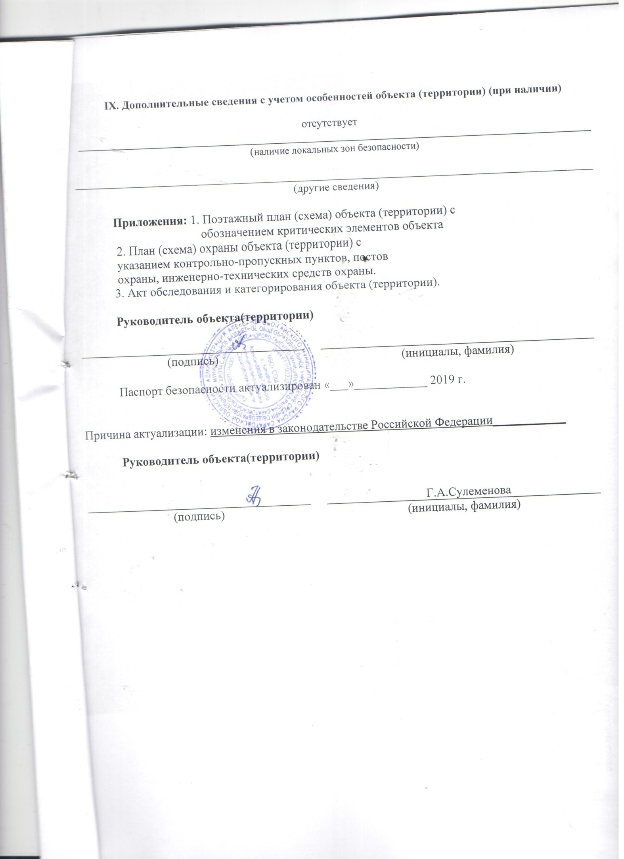

IX. Дополнительные сведения с учетом особенностей объекта (территории) (при наличии)

отсутствует
____________________________________________________________________________________________ (наличие локальных зон безопасности)

_____________________________________________________________________________________________
(другие сведения)

Приложения: 1. Поэтажный план (схема) объекта (территории) с
обозначением критических элементов объекта
2. План (схема) охраны объекта (территории) с
указанием контрольно-пропускных пунктов, постов
охраны, инженерно-технических средств охраны.
3. Акт обследования и категорирования объекта (территории).

АКТ
обследования и категорирования образовательной организации:

Структурное подразделение дошкольного образования детский сад «Радуга» муниципального бюджетного общеобразовательного учреждения
средней общеобразовательной школы с. Канавка
Александрово-Гайского муниципального района Саратовской области
(сокращенно – СПДО детский сад «Радуга» МБОУ СОШ с. Канавка)

с.Канавка « ___ » __________ 2019 год

Комиссия по обследованию антитеррористической защищённости образовательных организаций на территории Александрово-Гайского муниципального района, образованная распоряжением администрации Александрово-Гайского муниципального района от 22.08.2019 года № 461-р «О создании комиссии по обследованию антитеррористической защищённости образовательных организаций на территории Александрово-Гайского муниципального района» (далее - Комиссия) в составе:
председатель Комиссии: Начальник Управления образования администрации Александрово-Гайского муниципального района Сысоева В.В.; заместитель председателя Комиссии: Методист Управления образования администрации Александрово-Гайского муниципального района Ерошкин В.В.; члены Комиссии: директор МБОУ СОШ с.Канавка Сулеменова Г.А., ., оперуполномоченный УФСБ РФ по Саратовской области отделение в г. Красный Кут Влазнев Д.П., начальник ОВО по г. Новоузенск-филиал ФГКУ «УВО ВНГ России по Саратовской области» Кайкушев М.И., заместитель начальника отдела НД и ПР по Краснокутскому, Александрово-Гайскому, Новоузенскому и Питерскому районам Саратовской области УНД и ПР ГУ МЧС России по Саратовской области Алиев А.М ,
в соответствии с требованиями постановления Правительства Российской Федерации от 2 августа 2019 года № 1006 «Об утверждении требований к антитеррористической защищенности объектов (территорий) Министерства просвещения Российской Федерации и объектов (территорий), относящихся к сфере деятельности Министерства просвещения Российской Федерации ,и формы паспорта безопасности этих объектов (территорий) – СПДО детский сад «Радуга» МБОУ СОШ с.Канавка:
Собственник объекта: администрация Александрово-Гайского муниципального района Саратовской области, адрес: 413372, Саратовская область, с. Александров-Гай, ул. Красный боец, д. № 50, телефон/факс: (84578) 2-20-35/2-10-56, глава Александрово-Гайского муниципального района Федечкин Сергей Анатольевич.
Балансодержатель объекта: МБОУ СОШ с.Канавка, адрес: 413383 ,Саратовская область, Александрово-Гайский район, с. Канавка, ул.Алгайская д.2, телефон/факс: (84578) 2-29-19, электронный адрес: kan-school@yandex.ru, директор Сулеменова Гульсара Анатольевна, контактный телефон: 89279190022
Общая характеристика объекта: СПДО детский сад «Радуга» МБОУ СОШ с. Канавка использует 1 (один) земельный участок (территорию), на котором расположен 1 (один ) объект с пребыванием людей, численность составляет:
-постоянный состав: руководящий состав, персонал – 7 человек
-переменный состав: учащиеся (посетители) – 11 человек
-вместимость по проекту 30 чел
Земельный участок (территория) СПДО детский сад «Радуга» МБОУ СОШ с. Канавка по адресу 413383, Саратовская область, Александрово-Гайский район, с.Канавка , ул. Алгайская д.2, площадью 680,1 м² по периметру (L (длина) – 150 м) ограждён: деревянным ограждением (L-150м, h-1м). Территория в ночное время освещается 2 светильниками, проезд транспортных средств на территорию осуществляется по
распоряжению директора, место парковки транспортных средств расположено на расстоянии 50 м от мест массового пребывания людей. На территории расположены 1 (один ) объект с пребыванием людей: СПДО детский сад «Радуга», который охраняются круглосуточно сторожами - 2 человека:

СПДО детский сад «Радуга» МБОУ СОШ с.Канавка и интернат
СПДО детский сад «Радуга»: отдельно стоящее двухэтажное (кирпич, бетон) здание, общей площадью 680,1 м², эксплуатируется с 1984 года. В здании расположены 2 (две) групповые комнаты площадью в среднем по 48 м², спортивный зал площадью 57 м², кухня площадью 55,3 м², 1 (один) административный кабинет площадью 15,8 м², 1 (одна) спальная комната площадью 45,2, медицинский кабинет площадью 20,8 м² .
Интернат: 1 (одна) комната для занятий, 1 (одна) комната для отдыха площадью в среднем по 48 м², 2 (две) спальные комнаты площадью в среднем по 45,2 м².
Тревожная кнопка экстренного вызова наряда полиции: имеется.
Видеокамеры, модель (система камер видеоконтроля): установлена 1 ед. видеокамер модели RVC-KS-604 с выводом сигнала на рабочее место воспитателей, младших воспитателей: у входа – 1 ед.;
Телефонная связь: отсутствует;
Пожарная сигнализация, модель: установлена пожарная сигнализация GFHJ-32Т автоматическая с выводом сигнала на пульт управления ПСЧ-31 ФГКУ «14 отряд ФПС по Саратовской области»;
Аварийный источник электроэнергии: отсутствует;
Регламент работы: СПДО детский сад «Радуга» с 8.00 часов до 17.00 часов, выходной день – суббота, воскресенье, праздничные дни;
Интернат: круглосуточно, выходной день – суббота, воскресенье, праздничные дни;
Численность, в том числе в составе СПДО детский сад «Радуга» (общая, по списку) составляет:
1.СПДО детский сад «Радуга»:
-постоянный состав: руководящий состав, персонал – 7 человек
-переменный состав: воспитанники – 11 человек
2. интернат:
-постоянный состав: руководящий состав, персонал – 6 человек
-переменный состав: воспитанники – 8 человек

Результат обследования:
Наибольшее количество людей одновременного пребывания в СПДО детский сад «Радуга» приходится на рабочие дни
Мониторинг наибольшего количества людей одновременного пребывания и (или) передвижения людей на объектах (территориях) мест пребывания людей СПДО детский сад «Радуга» проводился в течение 3 дней с 21 по 23 октября 2019 года:

№ | Наименование мест пребывания людей | Наибольшее количество людей одновременного пребывания и (или) передвижения |  |  | Примечание
 |  | понедельник | вторник | среда
 | Столовая (основной учебный корпус) | 10 | 11 | 11
 | Административные кабинеты (основной учебный корпус) усредненное количество | 1 | 1 | 1
 | Спальные комнаты (интернат) усредненное количество | 10 | 11 | 11
 | Комната для занятий (интернат) | 8 | 8 | 8
 | Учебные кабинеты (группы) и раздевалки (СПДО детский сад «Радуга») | 6 | 5 | 6
 | Спортивный зал (СПДО детский сад «Радуга») | 10 | 11 | 11
 | Детская игровая площадка (СПДО детский сад «Радуга») | 10 | 11 | 11

Усредненное количество людей, которые одновременно пребывали и (или) передвигались объектах (территориях) СПДО детский сад «Радуга»:
-Раздевалка (основной учебный корпус) – 11 человек
-Столовая (основной учебный корпус) – 11 человек
В других местах пребывания людей – количество людей, которые одновременно пребывали и (или) передвигались – менее 20 человек
С периодичностью 1 раза в месяц проводятся мероприятия с массовым пребыванием людей на следующих объектах (территориях):
-Спортивный зал (основной учебный корпус) – соревнования между группами 11 человек
-Игровая площадка (основной учебный корпус) – 11 человек
Вывод комиссии:

Учитывая социально-экономическую, общественно-политическую и оперативную обстановку на территории муниципального района и, проанализировав результаты обследования и мониторинга СПДО, Комиссия принимает решение установить объекту СПДО детский сад «Радуга» МБОУ СОШ с.Канавка - место массового пребывания людей 4 категорию, и рекомендует руководителю организации разработать и согласовать «Паспорт безопасности объекта»
Проанализировав эффективность существующей антитеррористической защищенности СПДО детский сад «Радуга» МБОУ СОШ с.Канавка. Комиссия рекомендует директору СПДО детский сад «Радуга» МБОУ СОШ с. Канавка выполнить перечень мер в целях повышения антитеррористической защищенности:
1. Составить и утвердить план взаимодействия с территориальными органами безопасности, территориальными органами МВД РФ и территориальными органами Федеральной службы войск национальной гвардии РФ по вопросам противодействия терроризму и экстремизму
2. Назначить должностных лиц, ответственных за взаимодействия с территориальными органами безопасности, территориальными органами МВД РФ и территориальными органами Федеральной службы войск национальной гвардии РФ по вопросам противодействия терроризму и экстремизму
3. Актуализировать планы эвакуации работников, обучающихся и иных лиц находящихся в здании СПДО, в случае получения информации об угрозе совершения или совершении террористического акта;
4. Обеспечить пропускной и внутриобъектовые режимы на территории СПДО и осуществлять контроль за их функционированием, обеспечить архивирование и хранение информации с камер видеонаблюдения в течение одного месяца.

5. Оснастить здания и территорию СПДО системами передачи тревожных сообщений в подразделения войск национальной гвардии Российской Федерации или в систему оповещения вызова экстренных оперативных служб по единому номеру «112» и поддержание их в исправном состоянии;
6. Оборудовать СПДО системами оповещения и управления эвакуацией либо автономными системами экстренного оповещения работников, обучающихся и иных лиц находящихся в здании и на территории СПДО, о потенциальной угрозе возникновении или возникновении чрезвычайной ситуации;
7. Систематически осуществлять проведение с работниками СПДО практических занятий и инструктажа о порядке действий при обнаружении на территории посторонних лиц и подозрительных предметов, а также при угрозе совершении террористического акта;
8.Регулярно проводить периодический обход и осмотр зданий, их помещений и территории СПДО;
9.Проводить учения и тренировки по реализации планов обеспечения антитеррористической защищенности СПДО;
10. Исключить бесконтрольное пребывание в зданиях и на территории СПДО посторонних лиц и нахождение транспортных средств, в том числе в непосредственной близости от СПДО;
11. Осуществлять мероприятия по информационной безопасности, обеспечивающих защиту от несанкционированного доступа к информационным ресурсам СПДО;
12. Разместить в СПДО наглядные пособия, содержащих информацию о порядке действий работников, обучающихся и иных лиц, при обнаружении подозрительных лиц или предметов в зданиях или на территории СПДО, поступлении информации об угрозе совершении террористических актов, а также плана эвакуации при возникновении чрезвычайных ситуаций, номеров телефонов аварийно-спасательных служб, территориальных органов безопасности и территориальных органов Федеральной службы войск национальной гвардии Российской Федерации (подразделений вневедомственной охраны войск национальной гвардии Российской Федерации).
13. Провести полное оснащение зданий и территории СПДО системой наружного освещения;
14. Организовать взаимодействия с территориальными органами безопасности и территориальными органами Федеральной службы войск национальной гвардии РФ (подразделениями вневедомственной охраны войск национальной гвардии Российской Федерации);

